Список аффилированных лиц
Открытое акционерное общество «ТАТБЕНТО»

Код эмитента: |  | 5 | 7 | 2 | 6 | 1 | - | D

на | 3 | 0 |  | 0 | 9 |  | 2 | 0 | 1 | 1

Место нахождения эмитента: Российская Федерация, Республика Татарстан, Тукаевский район, с Биклянь, ул.Чкалова д.30 А.
Информация, содержащаяся в настоящем списке аффилированных лиц, подлежит раскрытию в соответствии с законодательством Российской Федерации о ценных бумагах
Адрес страницы в сети Интернет: http://www.kamas.ru/reference/emitents/tatbento/

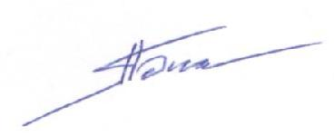
Генеральный директор
ОАО «ТАТБЕНТО» С.А. Гдыро
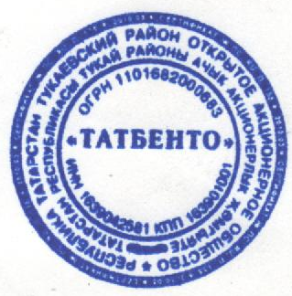

Дата «30» сентября 2011 г М.П.

Коды эмитента
ИНН | 1639042581
ОГРН | 1101682000683
1. Состав аффилированных лиц на | 3 | 0 |  | 0 | 9 |  | 2 | 0 | 1 | 1
№ п/п | Полное фирменное наименование (наименование для некоммерческой организации) или фамилия, имя, отчество аффилированного лица | Место нахождения юридического лица или место жительства физического лица (указывается только с согласия физического лица) | Основание (основания), в силу которого лицо признается аффилированным | Дата наступления основания (оснований) | Доля участия аффилированного лица в уставном капитале акционерного общества, % | Доля принадлежащих аффилированному лицу обыкновенных акций акционерного общества, %
1 | 2 | 3 | 4 | 5 | 6 | 7
 | Гдыро Сергей Александрович | Республика Татарстан, г. Набережные Челны | Лицо является единоличным исполнительным органом, лицо является членом Совета директоров акционерного общества | 22.03.2010  26.06.2011 | 0,00 | 0,00
 | Берестов Владимир Николаевич | Республика Татарстан, г. Набережные Челны | Лицо является членом  Совета директоров  акционерного общества | 26.06.2011 | 0,00 | 0,00
 | Камалов Рустем Марселевич | Республика Татарстан г.Альметьевск | Лицо является членом  Совета директоров  акционерного общества  Лицо является Председателем Совета директоров  акционерного общества  Лицо имеет право распоряжаться более чем  20 процентами общего  количества голосов,  приходящихся на акции  (вклады, доли),  составляющие уставный  (складочный) капитал  данного лица | 26.06.2011  26.06.2011  04.07.2011 | 27,64 | 27,64
 | Сафин Ринат Илдусович | Республика Татарстан г.Альметьевск | Лицо является членом  Совета директоров  акционерного общества | 26.06.2011 | 0,00 | 0,00
 | Кулагин Анатолий Сергеевич | Республика Татарстан, р.п. Аксубаево | Лицо является членом  Совета директоров  акционерного общества | 26.06.2011 | 0,00 | 0,00
 | Яббаров Альберт Габдулхаевич | Республика Татарстан Альметьевский район р.п. Нижняя Мактама | Лицо является членом  Совета директоров  акционерного общества | 26.06.2011 | 0,00 | 0,00
 | Заворотниченко Родиона Александровича | Республика Татарстан, г. Набережные Челны | Лицо является членом  Совета директоров  акционерного общества | 26.06.2011 | 0,0 | 0,0
 | Общество с ограниченной ответственностью «Промсырье» | Республика Татарстан, Тукаевский район, с Биклянь, ул.Чкалова д.30 А. | Лицо имеет право распоряжаться более чем  20 процентами общего  количества голосов,  приходящихся на акции  (вклады, доли),  составляющие уставный  (складочный) капитал  данного лица | 26.06.2011 | 24,23 | 24,23
 | Общество с ограниченной ответственностью «ТатТрансПоставка» | Республика Татарстан г.Альметьевск ул. Промзона 9 | Акционерное общество принадлежит к той  группе лиц, к которой  принадлежит данное  юридическое лицо | 22.03.2010 | 0,00 | 0,00

II. Изменения, произошедшие в списке аффилированных лиц, за период
с | 0 | 1 |  | 0 | 7 |  | 2 | 0 | 1 | 1 | по | 3 | 0 |  | 0 | 9 |  | 2 | 0 | 1 | 1

Содержание сведений об аффилированном лице до изменения:
1 | 2 | 3 | 4 | 5 | 6 | 7

Содержание сведений об аффилированном лице после изменения:
1 | 2 | 3 | 4 | 5 | 6 | 7

Изменений, произошедших за отчетный период, нет.

